EXCELENTÍSSIMO SENHOR PRESIDENTE DA ASSEMBLEIA LEGISLATIVA DO ESTADO DO TOCANTINS.

*Requer à liderança da bancada tocantinense no Congresso Nacional, que se posicione de forma a destinar o fundo eleitoral, chamado Fundão, que seria utilizado nas eleições deste ano, para o combate ao Coronavírus.*

O Deputado que o presente subscreve vem nos termos regimentais desta Augusta Casa de Leis, após anuência do Plenário vem requerer a Vossa Excelência o envio de expediente a Senhora Senadora Kátia Abreu, liderança da bancada tocantinense no Congresso Nacional, que se posicione de forma a destinar o fundo eleitoral, chamado Fundão, que seria utilizado nas eleições deste ano, para o combate ao Coronavírus.

**JUSTIFICATIVA**

A pandemia toma conta de todo o mundo, inclusive no Brasil. É imperioso que destinemos todos nossos esforços afim da preservação de vidas.

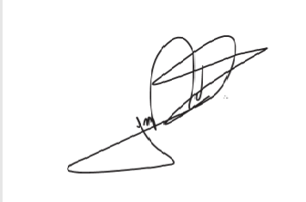

JORGE FREDERICO

Deputado Estadual